Ю.Б. Макаров ,
учитель химии МОУ – Малеевская СОШ,
Московская область, Клинский район

Виртуальная экскурсия « ИМЯ ДМИТРИЯ ИВАНОВИЧА МЕНДЕЛЕЕВА НА КАРТЕ ПОДМОСКОВЬЯ »

Химия – наука, с помощью которой школьники познают окружающий их мир. Преподавание химии немыслимо без проведения экскурсий. Экскурсии являются одной из важнейших форм учебно-воспитательной работы в школе. Естественно, что обучение химии исключительно словесными методами, невозможно. При этом теряется интерес к предмету и, как следствие, падает успеваемость. Экскурсии имеют большое образовательное и воспитательное значение. С их помощью возможно «оживить» учебный процесс, увлечь и заинтересовать учащихся, расширить их кругозор, активизировать познавательные способности. Но сегодня достаточно сложно выбраться на экскурсию для непосредственного наблюдения в естественных условиях.
Выход из сложившейся ситуации, несомненно, есть. Внедрение информационно-коммуникационных технологий в учебный процесс происходит с каждым днём всё активнее. Сайты позволяют организовать виртуальные экскурсии на уроках в реальном времени. Такую экскурсию организовывает сам учитель. Но, для более прочного усвоения знаний учащимися, возможна подготовка экскурсии совместно с учащимися. Термин «виртуальный» происходит от английского слова «virtual» – похожий, неотличимый. В настоящее время количество и глубина материала, доступного через сеть Интернет, непрерывно растёт, и у педагогов появляется возможность использовать эти ресурсы и создавать собственные виртуальные экскурсии по своему предмету и таким образом не зависеть от внешних факторов, препятствующих образовательному процессу. Виртуальные экскурсии, в отличие от реальных, можно проводить в соответствии с программой, они не требуют больших финансовых и временных затрат, так как создаются учителем с помощью информационно-коммуникационных технологий, в связи с чем повышают познавательный интерес учащихся.
Урок – виртуальная экскурсия выполнен по методу исследовательского проекта и работы учащихся в малых группах. Совместно с обучающимися мы разработали предварительный маршрут экскурсии (по каким местам и в какой последовательности будет проходить экскурсия), подобрали литературу, собрали материал для презентации. Мы собрали и описали материал по разделам: места Клинского района, Солнечногорского района, Москвы.
Школа расположена в окружении данных мест, что позволило ранее многим ученикам реально посетить данные места. В созданной презентации использованы фотографии школьного архива кабинета химии.
8 февраля 2019 года ученик 8 класса принял участие в муниципальном конкурсе «День науки – 2019», где защищал проект по данной теме.

Планируемые результаты урока: сформированность УУД
регулятивных: целеполагание (постановка учебной задачи на основе соотнесения того, что уже известно и усвоено обучающимися, и того, что ещё не известно); планирование (определение последовательности промежуточных целей с учетом конечного результата; составление плана и последовательности действий); контроль ( сличение способа действия и его результата с заданным эталоном с целью обнаружения отклонений от него); саморегуляция (способность к мобилизации сил и энергии).
познавательных: самостоятельное выделение и формирование познавательной цели; структурирование знаний; смысловое чтение; сравнение, классификация объектов по выделенным признакам; подведение под понятие.
коммуникативных: планирование учебного сотрудничества с учителем и сверстниками (определение целей, функции участников, способов взаимодействия); управление поведением партнёра (контроль, коррекция, оценка действий партнёра); умение с достаточной полнотой и точностью выражать свои мысли в соответствии с задачами и условиями коммуникации.
личностных: познавательный интерес к предмету, культура умственного труда, чувство ответственности за свои действия в процессе обучения.
Учитель: 8 февраля 2019 года исполнилось 185 лет со дня рождения Дмитрия Ивановича Менделеева.
Золотой запас России… Сегодня мы вновь обращаемся к сокровищам, которые не тускнеют со временем, к ценностям, которые не зависят от курсов валют и акций. Их невозможно обратить в частную собственность. Они принадлежат всем нам…Золотой запас России! Люди, события, факты, идеи…
Сегодня мы вновь обращаемся к прошлому ради будущего. Дмитрия Ивановича Менделеева мы, клинчане, с гордостью называем своим земляком. Ведь здесь он провел сорок летних сезонов, сознавал свою неразрывную связь с природой, свою зависимость от окружающей среды. Здесь он накапливал знания и опыт, позволявшие бережно относиться к природе и извлекать из неё максимальную пользу, не нанося вреда. Ведь с тем сюда и приезжал многие годы – работать на поле, писать книги, дышать вольным воздухом, учить детей все это ценить, потому и дорога память о нём – вечном ратнике русской науки.
Далее ученики представляют свои мини-проекты , используя фотографии презентации ( презентация прилагается), интернет источники.

Ученик | Название выступления | Местонахождение объекта | Интернет - ресуры
1 | Музей – усадьба Д.И.Менделеева «БОБЛОВО» | Клинский район, д.Боблово | https://ru.wikipedia.org/wiki/Боблово(музей-усадьба), https://ruwikiorg.ru/wiki/Боблово(музей-усадьба), https://tropki.ru/rossiya/moskovskaya-oblast/muzey-usadba-mendeleeva-v-boblovo , http://wiki-org.ru/wiki/ Музей-усадьба_Д._И._Менделеева_«Боблово»,  http://crimea-n.in.ua/novosti-ukrainy/item/4783-1453904476 , https://turbina.ru/guide/Klin-Rossiya-88247/Otzyvy/Tchto-delat-dostoprimetchatelnosti/Arkhitektura-Pamyatniki/3/0/Muzey-usadba-D-I-Mendeleeva-48417/Otzyv/Muzey-usadba-D-I-Mendeleeva-Boblovo-75877/
2 | Лицей № 10 имени Д.И.Менделеева | г. Клин | http://www.10school.ru/
3 | Памятный знак в честь полёта Д.И.Менделеева на воздушном шаре | г. Клин | презентация
4 | п. Менделеево | Солнечногорский район | https://ru.wikipedia.org/wiki
5 | Церковь Михаила Архангела | д.Тараканово, Солнечногорский район | http://www.alyeparusa.ru/shakhmatovo-tarakanovo-maslenitsa-2018-excursiya-na-avtobuse-1-day-iz-moskvy, http://arkhm-tarakanovo.cerkov.ru/  презентация
6 | Памятник Л.Д.Менделеевой и А.А.Блоку | д.Тараканово, Солнечногорский район | презентация
7 | РХТУ имени Д.И.Менделеева | г. Москва | https://muctr.ru/university/about/history/ https://dic.academic.ru/dic.nsf/ruwiki/1386534  презентация
8 | Станция метро «Менделеевская» | г. Москва | презентация

Дидактическая ценность предлагаемой технологии обусловлена тем, что виртуальная экскурсия сочетает принцип оптимальной технологии обучения: активность, динамичность, занимательность, исполнение ролей, коллективность, самостоятельность, результативность. И в соответствии с педагогической концепцией образования - учитель выступает не информатором, а организатором и коммуникатором образовательного процесса. Результатом виртуальной экскурсии является тенденция повышения познавательного интереса учащихся, уровня знаний и то, что учащиеся учатся использовать приобретенные знания в новой ситуации. Данный материал можно использовать при проведении внеурочной деятельности (познавательное или туристско – краеведческое направления) или при организации индивидуального проекта школьников.

Список используемых источников:

- Моё родное Солнечногорье. Учебное пособие по курсу «Краеведение».-М.: «Гном-Пресс», «Новая школа», 1998, с.82-83, 112.
- Боблово – музей - усадьба // Общероссийский информационный ресурс. [Электронный ресурс]. – Режим доступа https://ru.wikipedia.org/wiki/ .
- Лицей № 10 г.Клин // Общероссийский информационный ресурс. [Электронный ресурс]. – Режим доступа http://www.10school.ru/.
- Менделеево (поселок) // Общероссийский информационный ресурс. [Электронный ресурс]. – Режим доступа https://ru.wikipedia.org/wiki
- Менделеевская (станция метро) // Общероссийский информационный ресурс. [Электронный ресурс]. – Режим доступа https://ru.wikipedia.org/wiki.
- Михаило – Архангельский храм д. Тараканово // Общероссийский информационный ресурс. [Электронный ресурс]. – Режим доступа
http://arkhm-tarakanovo.cerkov.ru/ .
- РХТУ имени Д.И.Менделеева // Общероссийский информационный ресурс. [Электронный ресурс]. – Режим доступа https://muctr.ru/university/about/history/.

Приложение 1.
Фотографии, подтверждающие практическую реализацию представленного методического материала

Презентация к уроку
 | 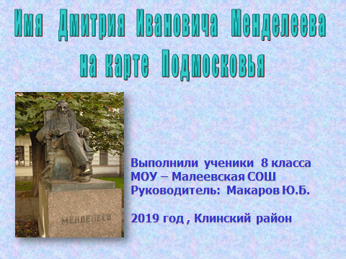
Фрагменты урока

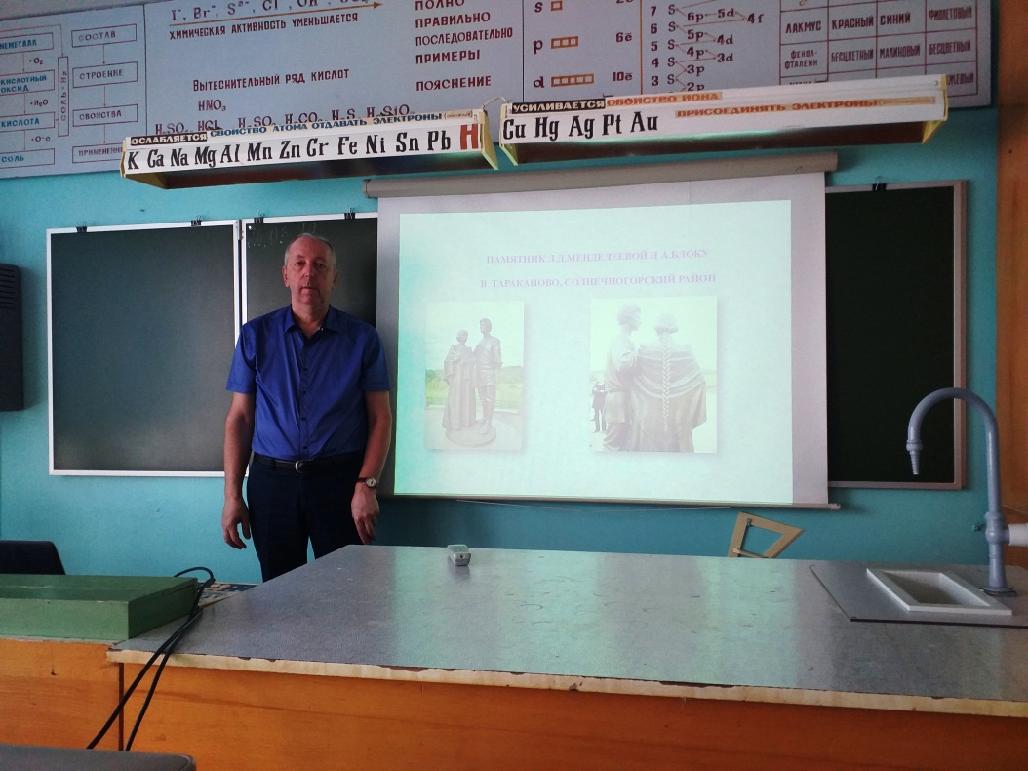

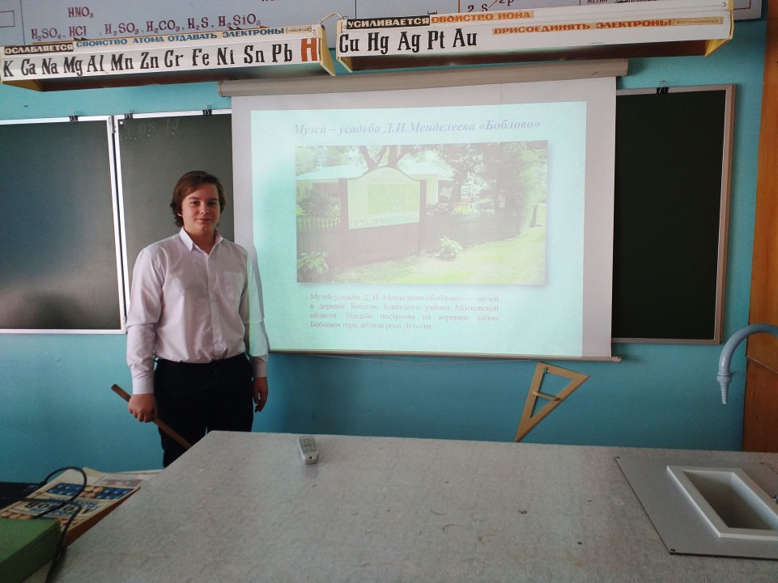
Групповая работа, подготовка материала | 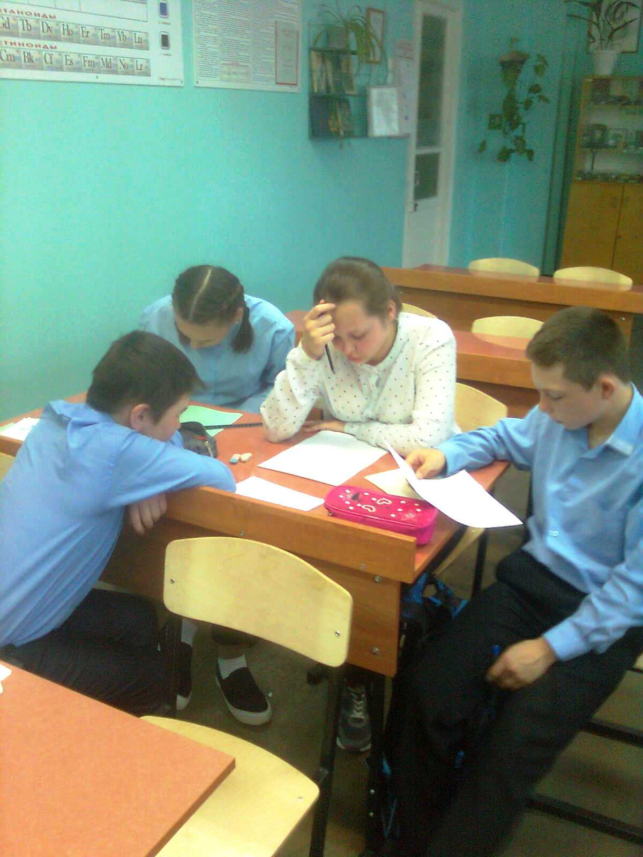
Подготовка презентации, реальное посещение мест | 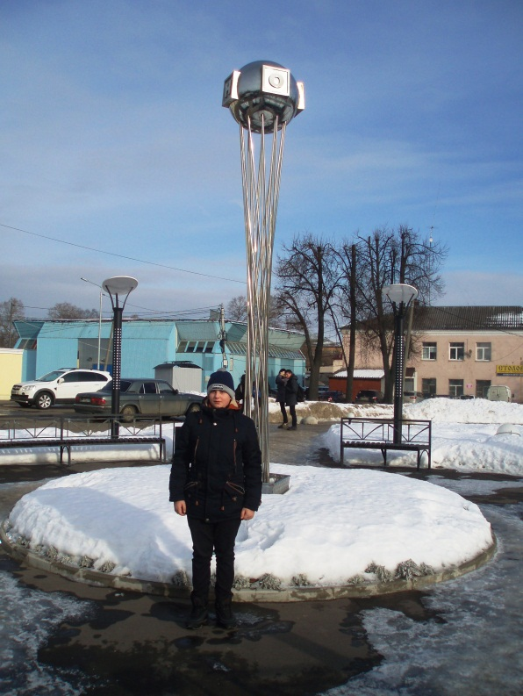
Результаты | 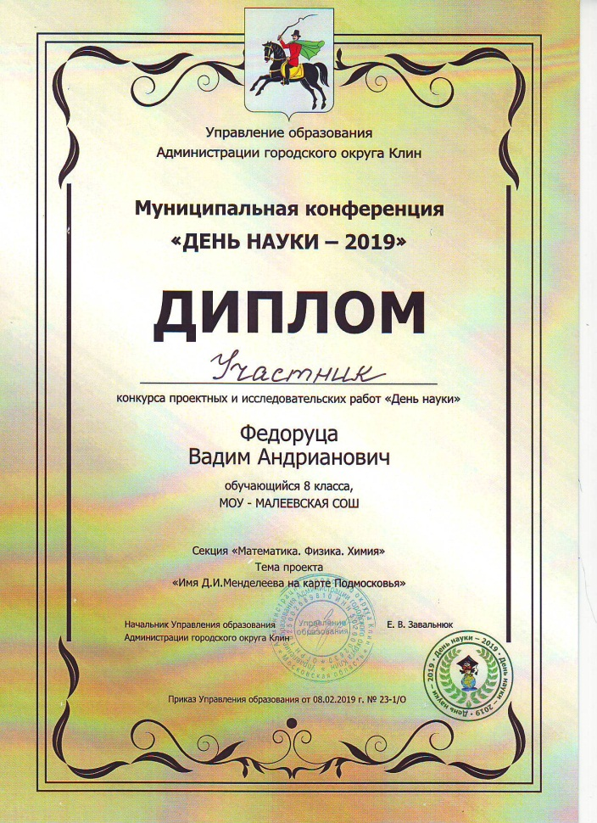
Стенд  «За страницами учебника»,  «Книжная полка»  по теме урока | 